**O NÚMERO DE OURO E O DEBATE SOBRE OS PADRÕES DE BELEZA NO ENSINO FUNDAMENTAL**

Matheus Willames Rodrigues **Melo**1

José Henrique **Conceição**1

Rafaela Beatriz **Lima**1

Cristiano Marinho da **Silva**2

1Graduandos do curso de licenciatura em matemática, Uneal, e atualmente, bolsistas do programa Residência Pedagógica;2 Mestre em Ensino de Ciências e Matemática pela Universidade Federal de Sergipe (UFS), preceptor no programa Residência pedagógica, professor de matemática na rede pública de ensino e graduado em licenciatura em matemática;

[matheus.wll@outlook.com1](mailto:matheus.wll@outlook.com1)

**RESUMO:** Este trabalho tem como finalidade relatar uma experiência realizada por participantes do Programa de Residência Pedagógica, por meio de um projeto de intervenção envolvendo uma reflexão sobre a ideia de beleza natural e uma relação com a proporção áurea (o Número de Ouro), objeto da Matemática. O roteiro da intervenção se fez de uma forma bem simples: 1) Introdução ao tema; 2) Debate sobre a ideia de beleza e sua relatividade; 3) Oficina; 4) Avaliação. O objetivo principal dessa intervenção recai sobre a necessidade de se estabelecer relações dos saberes matemáticos com situações e/ou contextos do mundo real, sem se deter apenas às formas ou representações concretas mas, nesse caso, atentando para uma situação repleta de subjetividade e importância dentro do contexto social e para a formação integral dos estudantes. **O Número de Ouro e o Debate sobre Padrões de Beleza, f**oi desenvolvido em uma escola de ensino fundamental na cidade de Arapiraca, em três turmas de 8º ano. A participação e o desenvolvimento dos estudantes durante a atividade demonstrou a importância de se planejar e realizar atividades em sala de aula que fogem ao quadro e giz, denotando um meio eficiente de motivação e significação dos saberes matemáticos aplicados.

**PALAVRAS-CHAVE:** Número de Ouro, Beleza Matemática, Debate e contexto.

**INTRODUÇÃO**

Sabe-se que desde os primórdios o homem procura atingir a perfeição. Durante a história, do antigo Egito até o mundo contemporâneo, arquitetos, pintores, cirurgiões plásticos e claro, matemáticos, enxergam a perfeição através de um número: 1,618… Conhecido como número mágico da beleza, ou Número de Ouro. Para os gregos antigos, uma pessoa seria considerada bela, se possuísse um padrão relacionado com o número *1,618* (FERRER 2005).

Utilizando esta temática, foi pensado um experimento que tivesse o potencial de inserir os alunos em um mundo “mais matemático”. Um mundo onde a maioria das coisas podem ser vistas de maneira proporcional, além de trazer para sala de aula um debate sobre o que é beleza, e como ela pode ser relativizada a partir de diferentes olhares. Considera-se, então, que no contexto atual este debate é bastante significativo.

A utilização deste tipo de atividade em sala de aula desperta a curiosidade do aluno e o faz perceber que os fundamentos matemáticos aprendidos possuem aplicabilidade, motivando-o pelo interesse à disciplina. Pois na matemática escolar o aluno não vivencia situações de investigação, exploração e descobrimento (D’AMBRÓSIO 1989).

A respeito do papel da história da matemática no currículo escolar, os PCN (1998) defendem que se o professor conhecer as resistências e as dificuldades enfrentadas pelo homem no passado quando foi produzido e sistematizado um conhecimento, terá condições de compreender melhor e aceitar as dificuldades apresentadas por seus alunos na construção desse conhecimento. Assim, na operacionalização dessa proposta, professores e alunos se deparam com uma nova maneira de ensinar e aprender, e de se relacionarem entre si. Fatos estes que exigem compromisso da escola e dos educadores em busca de melhores condições para desenvolver práticas que possibilitem uma ampla formação do educando.

O tema: **O Número de Ouro e o Debate sobre Padrões de Beleza**, traz consigo um peso enorme, não só em sua aplicação matemática mas também de cunho crítico-social. O debate sobre os padrões de beleza, atualmente, tem sido um dos maiores destaques. Então, com essa justificativa, matemática e também humana, seria viável levar esta reflexão para a sala de aula. Além da aplicação matemática houve espaço para o tratamento histórico dos diversos padrões de beleza utilizados durante milênios.

Contudo, vale salientar que o foco está na aplicação e na utilidade da disciplina em situações e contextos dos quais os alunos fazem parte e que devem ser a eles mostrados.

**MATERIAIS E MÉTODO**

Toda a metodologia desse trabalho foi dividida em 5 etapas. Cada uma foi planejada pelos residentes em conjunto com o preceptor.

**1º Etapa:** Inicialmente após a apresentação do projeto ao professor regente nas turmas do 8º ano, **Profº Me. Cristiano Marinho**, foi feito uma brevíssima introdução sobre o conteúdo a ser aplicado. Após isso foi proposto aos alunos o questionário: “**O que é bonito pra você?”** (Imagem I). Esta atividade tinha como objetivo, através de imagens, identificar o que seria bonito para cada um dos estudantes.

Imagem I

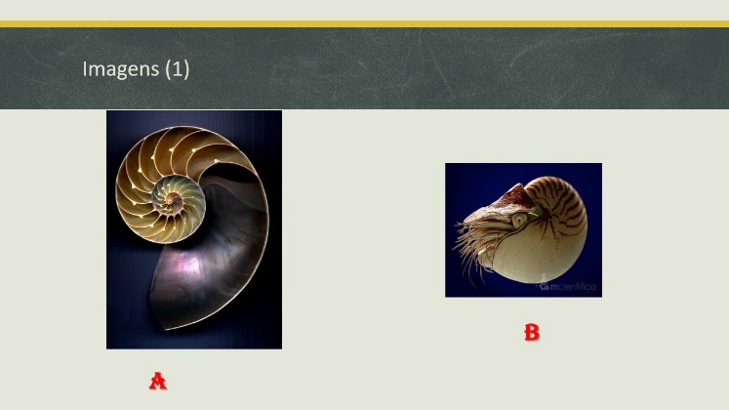

Fonte: Autor

Funcionava da seguinte forma: eram apresentadas algumas imagens para serem comparadas entre si, tais como, rostos, corpos, elementos naturais como ondas, galáxias e também figuras geométricas.

Os alunos tinham que escolher as que satisfaziam melhor seus padrões de belezas pessoais, para que depois os residentes (aplicadores) pudessem comparar as respostas com os padrões impostos pela razão áurea.

**2ª Etapa:** Após o término da primeira etapa foi dado início ao debate sobre o que é padrão de beleza e como ele é visto na sociedade atualmente.

Os alunos podiam interagir e mostrar até mesmo suas opiniões pessoais a respeito do assunto. Foram feitas piadas, momentos de conversa séria, alusões históricas entre outros meios que envolviam o contexto. (Imagem II).

Imagem II

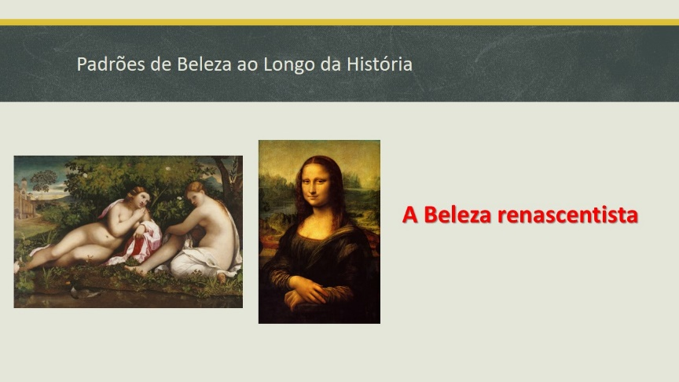

Fonte: Autor

Em seguida, para finalizar a segunda etapa do trabalho foram apresentadas algumas imagens que retratavam os padrões de beleza ao longo da história.

**3ª Etapa:** Com auxílio do vídeo “*O número de Ouro e a Mágica por Detrás do Belo” (****https://www.youtube.com/watch?v=XM-o0HsjkV8&t=452s****),* foi dado continuidade a ideia. Neste conteúdo os alunos podiam ver as relações matemáticas que a *“Beleza”* traz no seu significado, e então começar a enxergá-las e finalmente, relacionar às imagens do questionário feito na primeira etapa com os padrões de beleza matemático. (Imagem III).

Imagem III

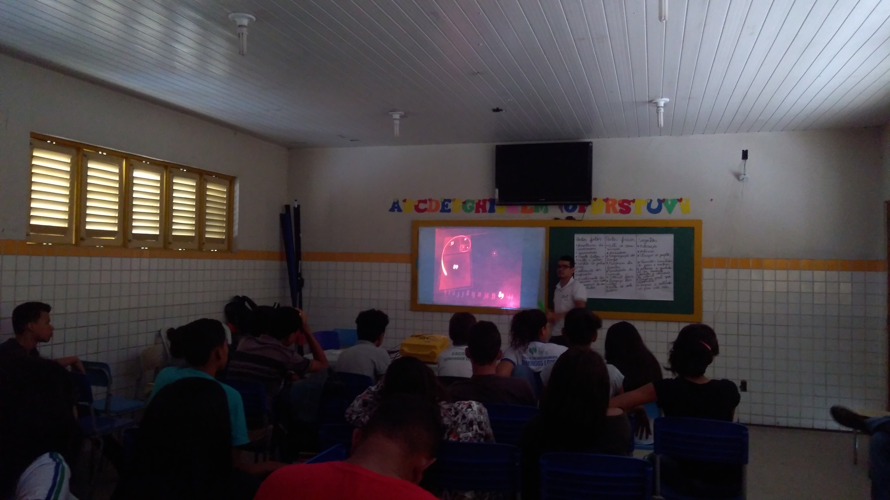

Fonte: Autor

Regularmente, os aplicadores residentes pausavam a mídia para reforçar alguns tópicos necessários, principalmente as relações de acordo com a história da matemática, visando a oficina que os aguardavam. Finalmente foi mostrado que a maioria das imagens escolhidas tinham visualizações que concordavam com o padrão de beleza: *“Razão Áurea”,* então ficou mais claro a existência da matemática nesse conteúdo “desconhecido” que está totalmente presente no dia a dia.

**4ª Etapa:** Logo após a visualização e entendimento de como eram feitas as aplicações do número de ouro na história, arte, arquitetura e também no corpo humano, foi pensado em aplicar a *oficina: “A construção da Beleza”* no qual, tinha como objetivo mostrar aos alunos as funcionalidades do número 1,618 no corpo humano e o que ele podia representar.

A oficina foi feita do seguinte modo: com o auxílio do guia (Imagem IV), foi mostrado aos alunos fáceis maneiras de encontrar a razão áurea no próprio corpo, então por conta do tempo, não foi possível aplicar essas relações em cada aluno. Primeiramente chamou-se os residentes presentes para mostrar aos alunos onde esta relação se encontrava nos seus respectivos corpos, houve uma disputa saudável de quem era mais bonito matematicamente e logo após os alunos entenderem, alguns foram voluntariamente participar dessa pequena “competição”.

A oficina tinha como objetivo melhorar as ideias de proporções, apresentar mais aplicações da matéria e ainda mostrar aos alunos que a beleza varia de acordo com a perspectiva de cada pessoa.

Imagem IV

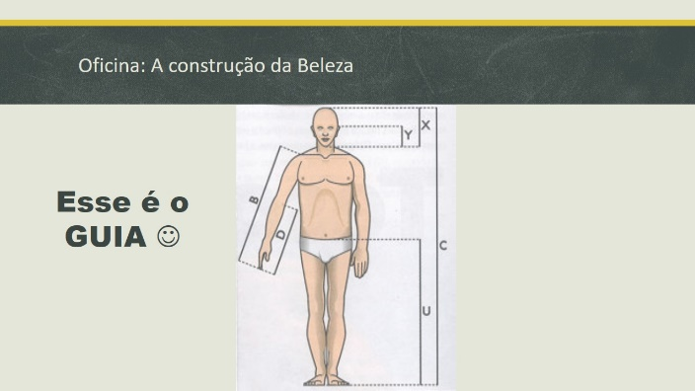

Fonte: Autor

**5ª Etapa:** Avaliação. Chegou o momento de saber se todo o conhecimento, principalmente matemático, tinha sido absorvido pelos estudantes. Através de uma situação problema proposta, os alunos puderam aplicar o que aprenderam, e reforçar ainda mais o conhecimento ali adquirido. Fizeram então a avaliação: *“Proporção Áurea: Um dos padrões de Beleza”*. Essa avaliação consistia de cálculos simples de proporção aplicados ao rosto humano. Através dela era perceptível, bons, ruins e péssimos resultados. Segue abaixo:

**📝 Situação-problema proposta:**

Estudos revelam que, independentemente da etnia, idade e condição social, as pessoas têm padrões estéticos comuns de beleza facial e que as faces consideradas bonitas apresentam-se em proporção áurea. A proporção áurea é a constante ϕ=1,618⋯

Uma agência de modelos reconhece a informação citada e utiliza-a como critério de beleza facial de suas contratadas. Para entrevistar uma nova candidata a modelo, a referida agência pede uma fotografia de rosto no ato da inscrição e, com ela, determina as medidas mostradas na figura.

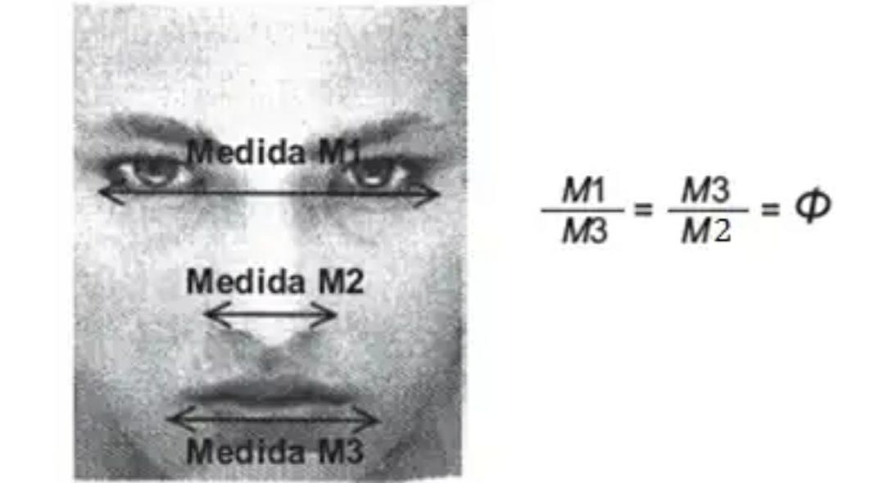

Analisando a fotografia de cinco candidatas, I, II, III, IV e V, para a seleção de uma única garota, foram constatadas estas medidas:

● Candidata I: M1=11 cm; M2=5,5 cm; M3=7 cm.

● Candidata II: M1=10,5 cm; M2=4,5 cm; M3=6,5 cm.

● Candidata III: M1=11,5 cm; M2=3,5 cm; M3=6,5 cm.

● Candidata IV: M1=10 cm; M2=4 cm; M3=6,5 cm.

● Candidata V: M1=10,5 cm; M2=4 cm; M3=6,5 cm.

Qual a candidata selecionada pela agência de modelos, segundo os critérios da proporção áurea? Utilize calculadora para solucionar a questão.

**RESULTADOS E DISCUSSÃO**

Os resultados de cada etapa foram bastante diversos. No questionário “*O que é bonito pra você?”* onde os estudantes teriam que escolher entre qual imagem melhor satisfazia seu “gosto”, obtivemos resultados surpreendentes. Abaixo estão todas as imagens e as letras que representava melhor, os padrões matemáticos tão requisitados.

Questão 1:

Foi posto na primeira questão rostos considerados matematicamente bonitos e outros não. Para equilibrar, cada casal possuía o mesmo padrão geométrico. E então pudemos notar que as faces mais bonitas consideradas pelos alunos eram as que tinham o formato mais regular. A figura 1, possuía medidas próximos ao retângulo de ouro assim como a figura 4 sendo então as mais votadas pelos alunos.

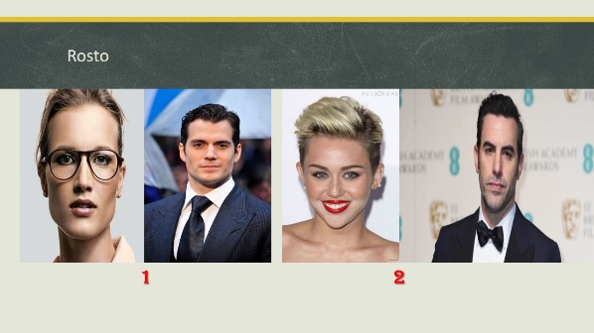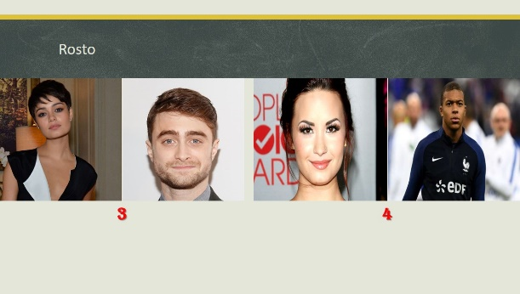

|  |  |
| --- | --- |
| **Imagem 1** | **Imagem 2** |
| 72 votos | 14 votos |
| **Imagem 3** | **Imagem 4** |
| 35 votos | 51 votos |

Questão 2:

Foi posto na segunda questão corpos com formas diferentes, onde eles escolheriam individualmente apenas um, aquele pelo qual se sentissem mais atraídos. As figuras 1 e 3 possuíam um corpo mais proporcional, ou seja, tinha ali um padrão matemático, tais foram mais votados pelos alunos.

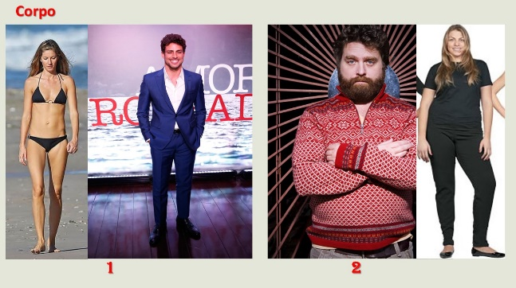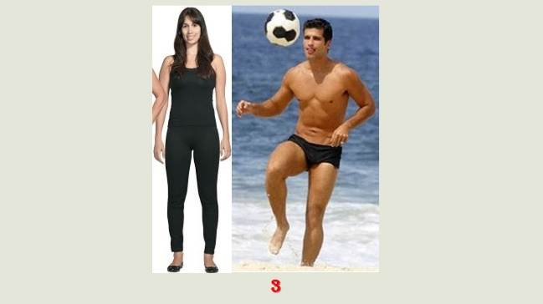

|  |  |  |
| --- | --- | --- |
| **Imagem 1** | **Imagem 2** | **Imagem 3** |
| 39 votos | 8 votos | 39 votos |

Questão 3:

Saindo um pouco mais da beleza humana, inicialmente nessa questão, foram propostas imagens relacionadas a belezas naturais nas imagens 1 à 3, como por exemplo ondas, animais e galáxias. As imagens 4 e 5 mostram figuras geométricas tendo como base a proporção áurea. Não diferente da questão anterior, teriam que ser escolhidas uma das imagens A e B, sendo que uma delas apresentava a proporção áurea de maneira mais clara. Então, dando a oportunidade mais uma vez de ser estudada essa beleza matemática “subliminar”.

Imagem 1: a figura A apresenta à espiral logarítmica.

Imagem 2 e 3: as figuras B de cada imagem, também apresentava à espiral de forma explícita.

Imagem 4: a figura A representa um retângulo de ouro.

Imagem 5: a figura B representa um pentagrama regular.

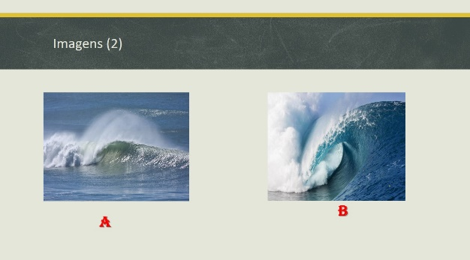 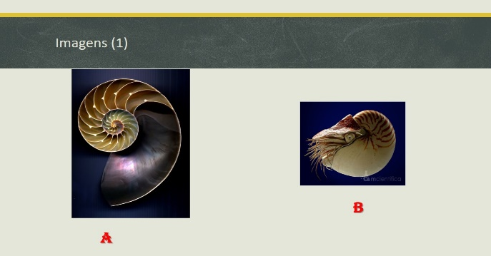

(1) (2)

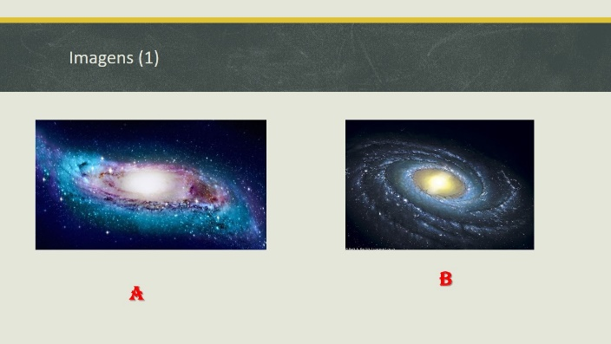

(3)

|  |  |  |
| --- | --- | --- |
|  | **A** | **B** |
| **Imagem I** | 14 votos | 74 votos |
| **Imagem II** | 81 votos | 7 votos |
| **Imagem III** | 59 votos | 29 votos |

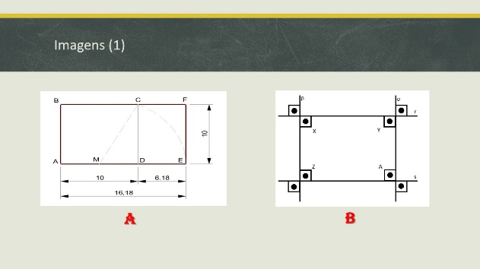 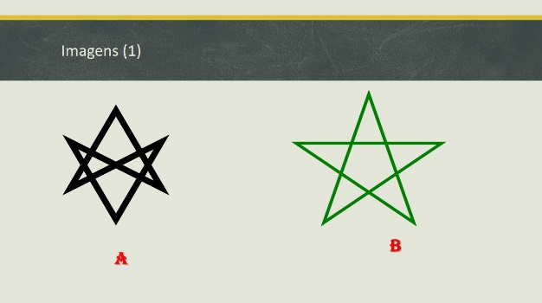

(4) (5)

|  |  |  |
| --- | --- | --- |
|  | **A** | **B** |
| **Imagem IV** | 24 votos | 64 votos |
| **Imagem V** | 55 votos | 33 votos |

No debate, ouve bastante participação dos alunos sobre o que é considerado “bonito” atualmente. Foi interessante ver os alunos empenhados em falar suas queixas perante a sociedade. Eles viram entre eles mesmos que brigar por questões de beleza é inadequado visto que a beleza é algo relativo, e cada pessoa merece respeito por seus gostos pessoais e seu entendimento sobre o que é considerado belo.

Durante a 4ª etapa, os alunos prestavam muita atenção no que estava sendo feito. Alguns voluntários até se surpreenderam por poderem dizer que a matemática provou que ele é um ser bonito.

Finalizando o projeto, eis a quinta etapa: A avaliação que traria o rendimento do aluno em relação as principais atividades ali trabalhadas.

Por ser a última avaliação da atividade, além de conhecimentos sobre o conteúdo o aluno deveria também utilizar saberes fundamentais para um bom aprendizado matemático. Portanto, nessa atividade foram avaliados cálculos, erros e outros elementos envoltos no desenvolvimento da experiência como assimilação do conteúdo trabalhado e realização dos exercícios propostos.

De todos os alunos participantes, apenas 42,3% obtiveram 100% de aproveitamento na atividade final, **executaram a tarefa perfeitamente** como foi solicitado, 23,1% **erraram** suas respostas e cálculos, e, 34,6% deixaram **sem resposta**.

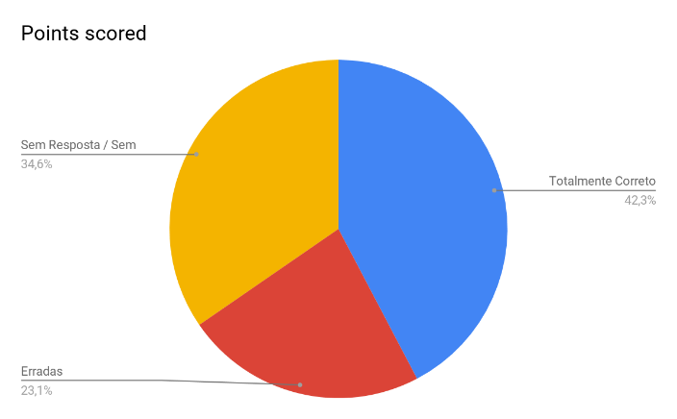

Os resultados comentados acima sobre a realização da última atividade, envolvendo o desenvolvimento de cálculos e operações básicas como multiplicação e divisão, por exemplo, remete ao fato de que muitos dos estudantes ainda precisam se munir de saberes matemáticos básicos, necessários possibilitar o aprendizado de conhecimentos novos e de níveis mais elevados.

**CONCLUSÕES**

Como professor, abordar conteúdos de maneiras diferentes é essencial para manter o interesse dos discentes em sala de aula. Para Bzuneck (2004, 2010) Quando se pretende investir em uma aprendizagem eficaz, é fundamental levantar possíveis fatores que possam influenciar positivamente essa aprendizagem entre eles o interesse pelo conteúdo e a motivação do aluno. E com isso, o ganho de bons resultados para às possíveis atividades trabalhadas.

    Este trabalho é nada mais nada menos do que um exemplo que deveria arrastar vários outros. Um coisa tão simples que está até no próprio corpo, pode ser sim levada aos alunos para que os mesmos tomem esse conhecimento para si.

    Envolver toda essa história matemática leva o aluno a refletir e a perceber que a disciplina vai muito além de ser só cálculos em um quadro, ela abre horizontes, cria outras possibilidades, uma beleza da matemática implícita, até que seja mostrada aos estudantes de forma prática.

    O principal objetivo do projeto era levar ao aluno algo novo, algo que ele pudesse enxergar em qualquer lugar e isso foi alcançado com clareza e simplicidade.

A participação dos estudantes, o aspecto atitudinal, o interesse e a surpresa ao verificar a novidade que a atividade proporcionou são aspectos importantes para se atentar ao exercício e “testagem” de diferentes práticas em sala de aula, apesar de todas as adversidades, é louvável qualquer ganho que essa tentativa possa obter.

**REFERÊNCIAS BIBLIOGRÁFICAS**

BZUNECK, J. A. **A motivação do aluno: aspectos introdutórios**, 2004. Em E. Boruchovitch & J. A. Bzuneck (Orgs.),A motivação do aluno: contribuições da Psicologia Contemporânea(pp. 9-36). Petrópolis, RJ: Vozes.

BZUNECK, J. A. **Como motivar os alunos: sugestões práticas**. 2010. Em E. Boruchovitch, J. A. Bzuneck & S. E. R. uimarães (Orgs.), Motivação para aprender (pp. 13-42). Petrópolis, RJ: Vozes.

BRASIL, Secretaria da Educação Média e Tecnológica. **Parâmetros Curriculares para o Ensino Médio**, Brasília: MEC,1998. Disponível em: [portal.mec.gov.br/seb/arquivos/pdf/matematica.pdf](https://www.google.com/url?sa=t&rct=j&q=&esrc=s&source=web&cd=1&ved=2ahUKEwiz24TnuIbkAhUJGbkGHV7bAuQQFjAAegQIAhAC&url=http%3A%2F%2Fportal.mec.gov.br%2Fseb%2Farquivos%2Fpdf%2Fmatematica.pdf&usg=AOvVaw07ZvddfXu3YtBwaNJyGc3k). Acesso em: 11 de agosto de 2019.

D’AMBRÓSIO, Beatriz S. **Como ensinar matemática hoje.** Temas e Debates. SBEM. Ano II **N**, v. 2, p. 15-19, 1989. Disponível em: <https://www.academia.edu/download/6627099/artigo_beatriz.pdf>. Acesso em: 11 de agosto de 2019.

D’AMBROSIO, U. **A Interface entre a História e a Matemática,** 2000. Disponível em: <https://www.researchgate.net/publication/233417379_Interface_entre_Historia_da_Matematica_e_Ensino_uma_aproximacao_entre_historiografia_e_perspectiva_logico-historica>. Acesso em: 11 de agosto de 2019.

FERRER, Joseane Vieira. **O número de ouro na arte, arquitetura e natureza:** beleza e harmonia**.** 2005. Disponível em: <http://www.ufrgs.br/espmat/disciplinas/midias_digitais_II/modulo_IV/numero_de_ouro.pdf>. Acesso em: 11 de agosto de 2019.

OLIVEIRA, C. B**, RAZÃO ÁUREA: Suas aplicações e importância no Ensino de Matemática**. Aparecida de Goiânia, 26 Novembro de 2010. Disponível em: <https://pt.scribd.com/document/86163382/Razao-Aurea-sua-aplicacoes-na-ensino>. Acesso em: 11 de agosto de 2019.

**AGRADECIMENTOS**

Agradecemos ao Profº Me. Cristiano Marinho por todo apoio nesta atividade e em especial ao Professor Eduardo Monteiro pelo o lançamento desta proposta inovadora que trouxe benefícios não só a toda a Turma da Residência Pedagógica, quanto a exaltação da história da matemática.